Presseinformation 6/2022

Eines für alles – aber mit Komfort

Das neue Integralsystem von tecalor für Lüften, Heizen, Kühlen und Warmwasserbereitung im Neubau bietet „grenzenlosen Wellnesskomfort“

„Mehr geht nicht“, ist sich Ingo Feistauer sicher. Der Leiter des technischen Innendienstes von tecalor in Holzminden zeigt sich begeistert vom neuen Integralgerät THZ 8.5 flex cool. Denn bisher gab es das Gerät lediglich ohne Kühlfunktion. „Es wird gerne in Häusern eingesetzt, in denen der Warmwasserkomfort höher liegt als im Standard. Diese Häuser sind in der Regel auch mit weiteren Komfortmerkmalen ausgestattet. Um dem Anspruch dieser Kunden gerecht zu werden, haben wir die Baureihe jetzt um die Kühlfunktion erweitert – und bieten damit grenzenlosen Wellnesskomfort“, erklärt Feistauer.

Kühlfunktion für Komfort-Neubauten
Gerade Käufer größerer Einfamilienhäuser haben beispielsweise aufgrund eines zweiten Bades einen höheren Warmwasserbedarf. Deshalb setzen Planer und Bauträger hier die THZ 8.5 flex ein. Aufgrund des Komfortanspruchs, aber auch geschuldet der kubischen Bauweise mit großen Fensterflächen – oft ohne Verschattung – wird in solchen Gebäuden zudem die Kühlfunktion benötigt. Mit der THZ 8.5 flex cool bietet tecalor auch für größere Einfamilienhäuser oder solche mit Einliegerwohnung gleich die Kühlung mit an.

8,34 kW Wärme-, 2,69 kW Kühlleistung
Die THZ 8.5 flex cool verfügt über die bei tecalor übliche Invertertechnik der Luft-Wasser-Wärmepumpe. Damit erreicht sie bei A-7/W35 eine Wärmeleistung von 8,34 Kilowatt. Diese wird sehr gut nutzbar durch die eingebaute Hocheffizienz-Heizungsumwälzpumpe. Für höchsten Warmwasserkomfort sorgt der frei wählbare 300-400-Liter Warmwasserspeicher. Bei der Lüftung werden bis zu 90 Prozent Wärmerückgewinnung durch den effizienten Kreuzstrom-Wärmeübertrager erreicht. Die Kühlleistung beträgt 2,69 Kilowatt bei A35/W7. Mit der integrierten Bedieneinheit lässt sich das Integralgerät ebenso steuern wie über die optional erhältliche Fernbedienung TCR Comfort. Die Kombination mit einer Fotovoltaikanlage ist die perfekte Gelegenheit, die Energiekosten noch weiter zu reduzieren.

Für Neubau und Einfamilienhaus
Das Integralsystem THZ 8.5 flex cool mit reversierbarer Luft-Wasser-Wärmepumpe wurde konzipiert zur zentralen Be- und Entlüftung sowie zum Heizen und Kühlen in Neubauten und Einfamilienhäusern. Die integrierte elektronische außentemperaturgeführte Regelung steuert Heiz- und Warmwasserleistung, Kühlung und Lüftung mit Programmvorwahl für Lüfter, Heizung, Warmwasser und Abwesenheit/Urlaub. Zusätzliche Funktionen, wie Feuchteschutzlüftung mit integriertem Feuchtesensor in der Abluft, Absenkung des Luftvolumenstroms bei zu geringer Luftfeuchte, Passivkühlung, Trockenheizprogramm bieten höchsten Komfort.

Sicherheit wird groß geschrieben
Der Kältekreis der Luft-Wasser-Wärmepumpe ist mit allen notwendigen Sicherheitseinrichtungen ausgestattet. Eine elektrische Not-/Zusatzheizung für die Heizung und Warmwasserbereitung ist integriert. Externe Speicher können in verschiedenen Größen kombiniert werden. Zuluft- und Abluftseite erhielten jeweils einen Grobstaubfilter.

Zeichen: 3.078 Z.i.L.

Über tecalor

tecalor ist Hersteller und Systemanbieter nachhaltiger Haustechnik. Der Spezialist für Wärmepumpen- und Lüftungstechnik wurde 2001 gegründet, sitzt im niedersächsischen Holzminden und beschäftigt mehr als 100 Mitarbeiter bundesweit. Als eines von wenigen Unternehmen der Branche hat sich tecalor auf den zweistufigen Vertriebsweg spezialisiert: Aus Leidenschaft für „Wärme wird grün“ legt das Unternehmen seinen Fokus auf Wärmepumpen und Lüftungssysteme, die einen wesentlichen Beitrag zur Energiewende in Ein- und Mehrfamilienhäusern sowie im Objektbau leisten.

Pressebild:

Ingo Feistauer
Leiter technischer Innendienst von tecalor

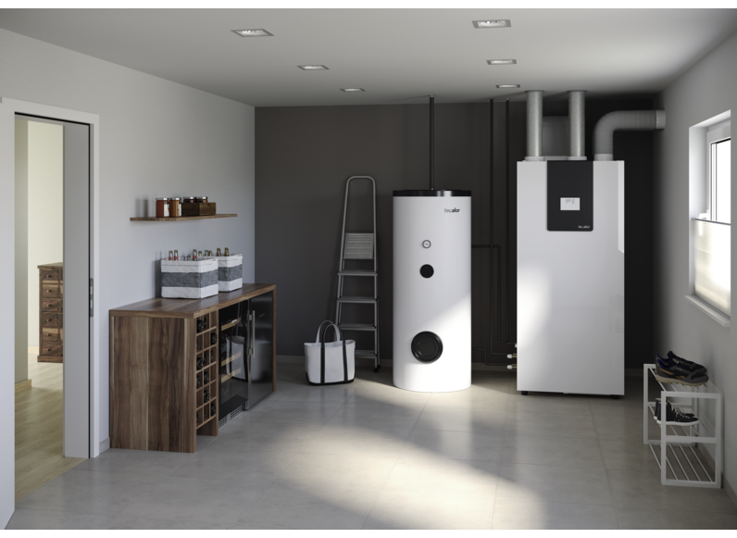
Das Integralsystem THZ 8.5 flex cool begeistert mit einer Verbindung aus geringem Platzbedarf und hohem Komfort

Bilder und Texte zum Download:
www.tecalor.de/pressemeldung

Weitere Informationen:

tecalor: tecalor GmbH
Lüchtringer Weg 3 | 37603 Holzminden

Internet: www.tecalor.de
E-Mail: info@tecalor.de
Telefon: +49 5531 9 906 895 082

Pressekontakt: Sonja Knoke
E-Mail: Sonja.Knoke@tecalor.de
Telefon: +49 5531 702 958 30

